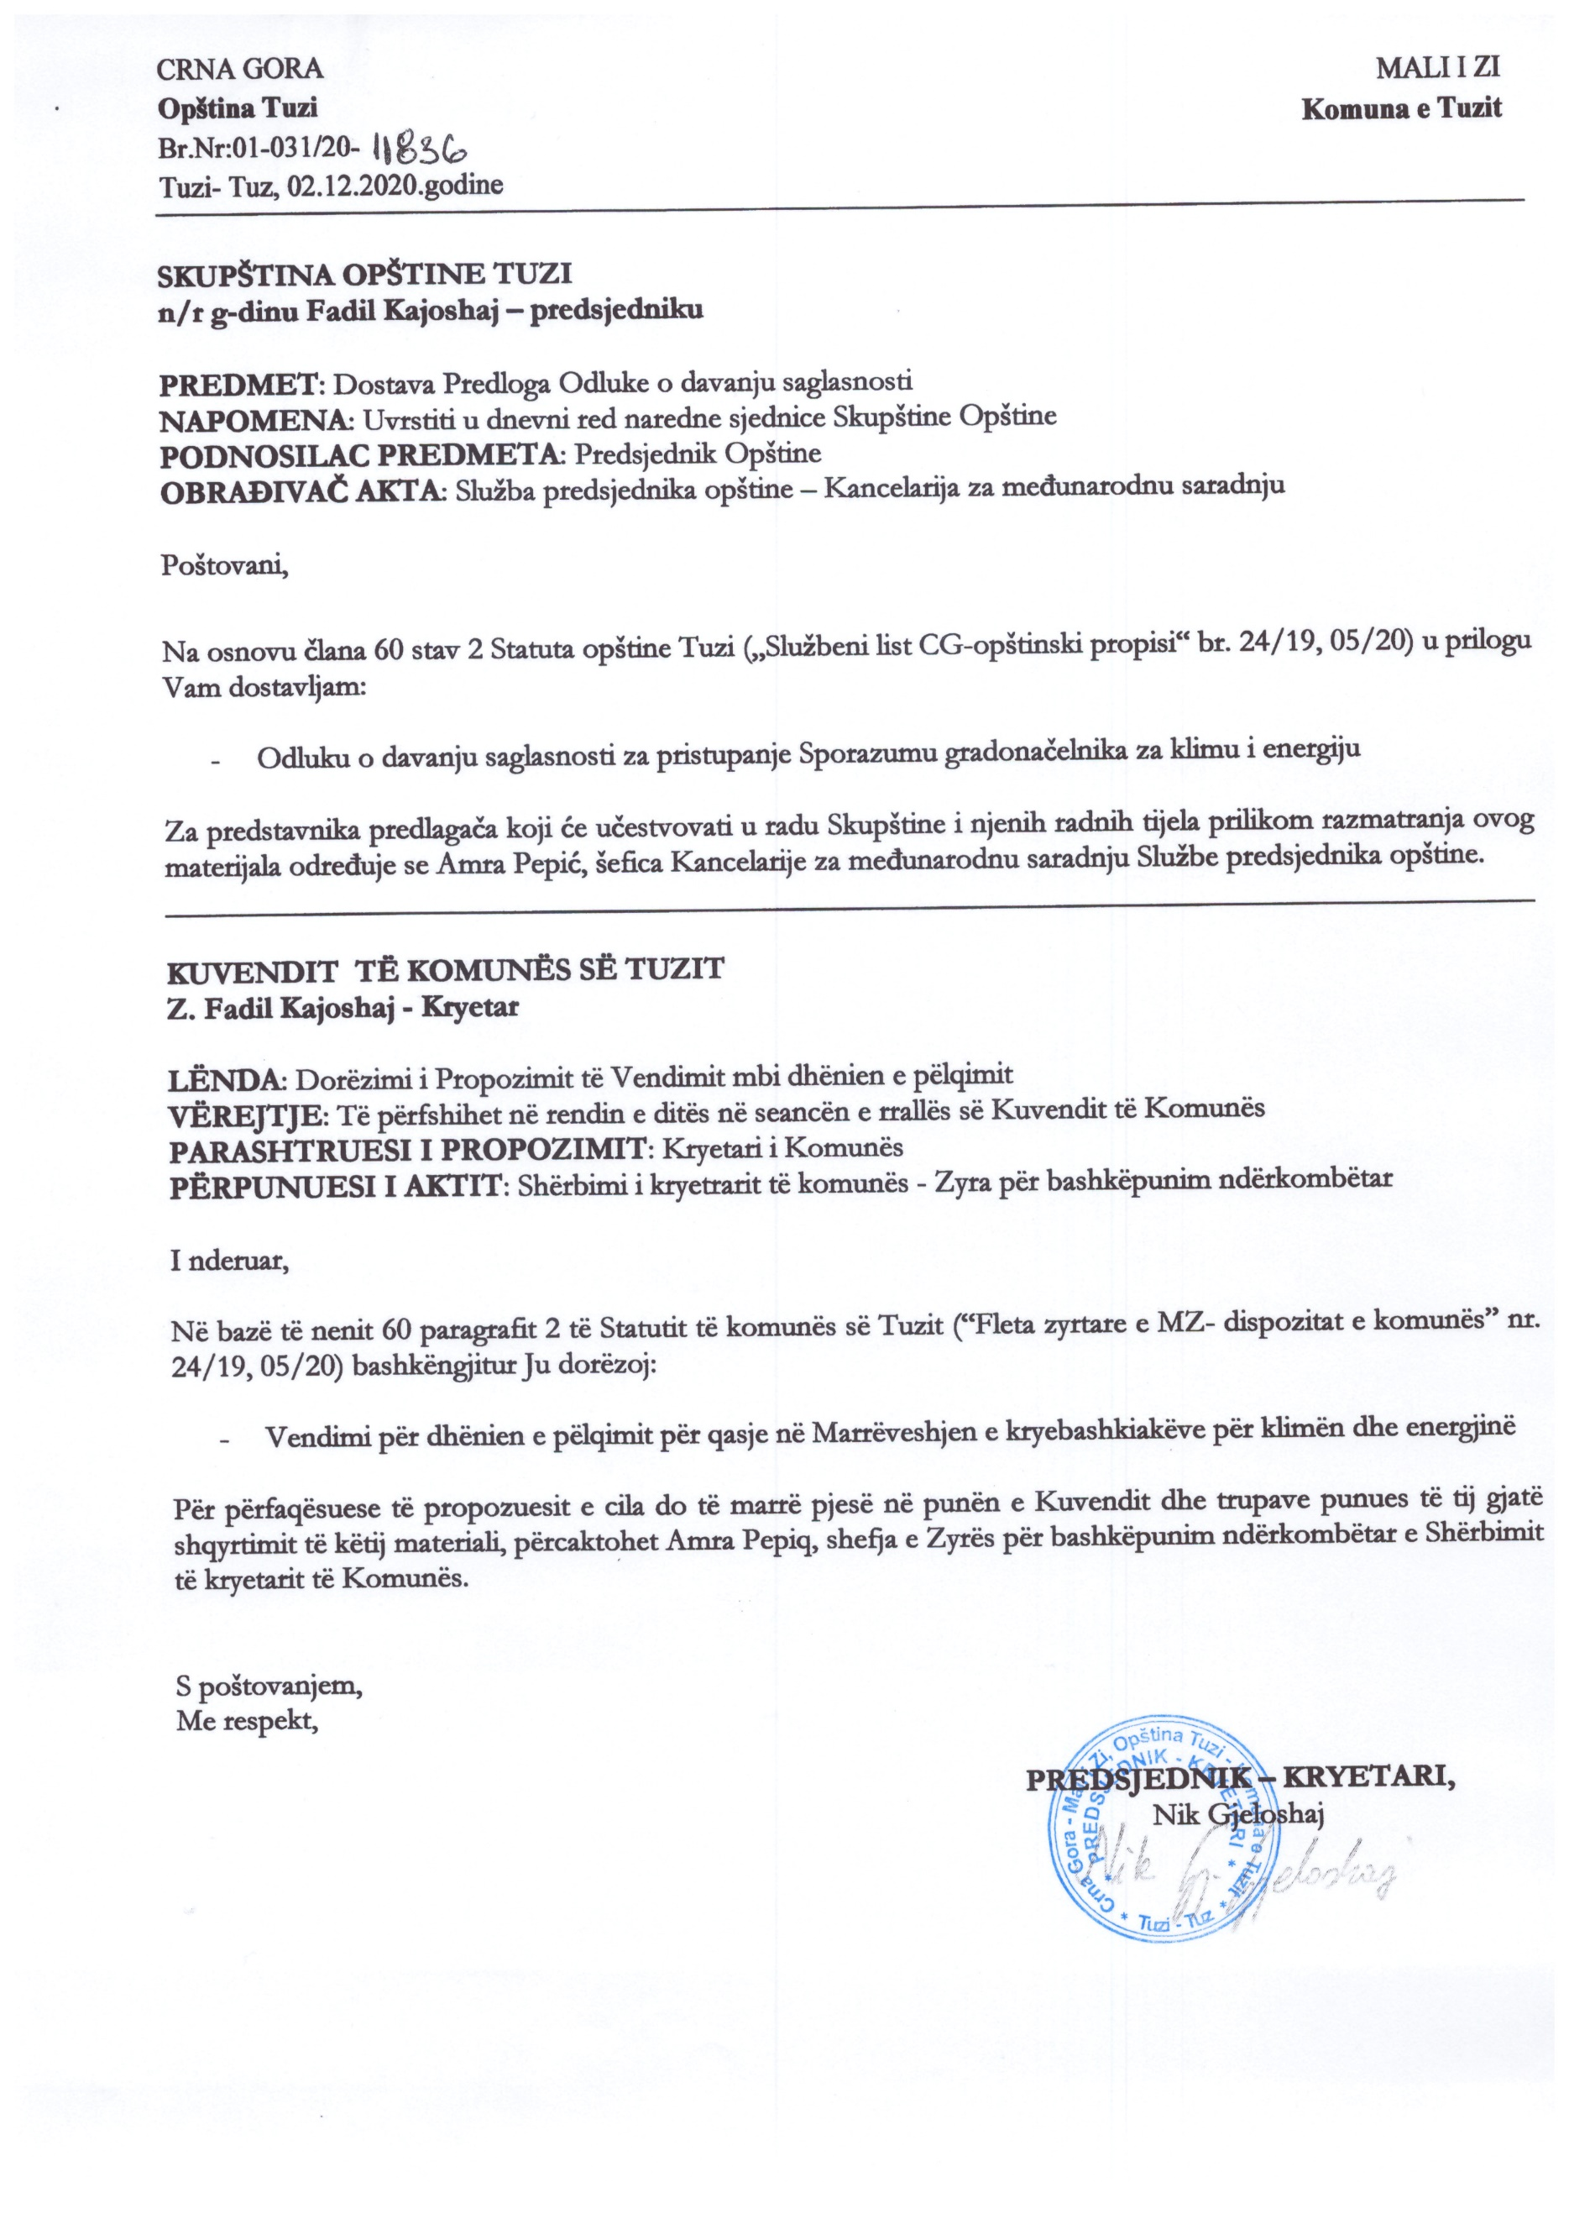
Na osnovu člana 53 Statuta opštine Tuzi („Službeni list Crne Gore – Opštinski propisi“, br. 24/19 i 05/20), člana 38 Zakona o lokalnoj samoupravi („Službeni list Crne Gore“, br. 02/18, 34/19 i 38/20), Skupština opštine Tuzi je na sjednici održanoj dana ____.12.2020. godine donijela

ODLUKU
o davanju saglasnosti za pristupanje Sporazumu gradonačelnika
za klimu i energiju

Član 1

Daje se saglasnost za pristupanje Sporazumu gradonačelnika za klimu i energiju koja predstavlja jednu od najsnažnijih inicijativa preduzetih od strane lokalnih i regionalih vlasti u jugoistočnoj Evropi.

Član 2

Ova Odluka stupa na snagu osmog dana od dana objavljivanja u „Službenom listu Crne Gore – opštinski propisi“.

Broj: 02-030/20-
Tuzi, ______.2020.godine

SKUPŠTINA OPŠTINE TUZI
PREDSJEDNIK,
Fadil Kajoshaj



SPORAZUM GRADONAČELNIKA ZA KLIMU I ENERGIJU

Mi, gradonačelnici potpisnici Sporazuma, imamo zajedničku viziju održive budućnosti, bez obzira na veličinu naših gradova ili opština ili njihov geografski položaj. Ta zajednička vizija pokreće naša nastojanja za rješavanje međusobno povezanih izazova: ublažavanje klimatskih promjena, prilagođavanja i dobijanja energije iz obnovljivih izvora. Zajedno smo spremni donijeti konkretne, dugoročne mjere kojima će se osigurati ekološko, društveno i ekonomsko stabilno okruženje za sadašnje i buduće generacije. Imamo zajedničku odgovornost stvarati održivija, privlačnija, otpornija i energetski efikasnija područja prikladnija za život.

MI, GRADONAČELNICI, POTVRĐUJEMO SLJEDEĆE:

Klimatske promjene već se događaju i jedan su od najvećih izazova našeg vremena na svjetskom nivou. Potrebno je djelovati odmah i ostvariti saradnju lokalnih, regionalnih i nacionalnih tijela iz cijelog svijeta.
Lokalna tijela ključni su pokretači energetske tranzicije te se bore protiv klimatskih promjena na nivou uprave najbližoj građanima. Lokalna tijela s tijelima na regionalnom i nacionalnom nivou dijele odgovornost za borbu protiv klimatskih promjena te su spremna djelovati bez obzira na to hoće li ostale stranke ispuniti svoje obveze. Lokalna i regionalna tijela u svim socioekonomskim situacijama i geografskim lokacijama predvode borbu za smanjenje osjetljivosti njihovih područja na razne posljedice klimatskih promjena. Iako se već radi na smanjenju emisija, prilagođavanje je i dalje nužno i neophodan i nezamjenljiv dodatak ublažavanju;
Ublažavanje i prilagođavanje klimatskih promjena mogu višestruko povoljno uticati na okolinu, društvo i ekonomiju. Kad se na tim problemima radi zajednički, stvaraju se nove prilike za promovisanje održivog lokalnog razvoja. To uključuje izgradnju uključivih zajednica koje su otporne na klimatske promjene i u kojima se energija efikasno koristi, poboljšanje kvaliteta života, podsticanje ulaganja i inovacija, rast ekonomije na lokalnom nivou i otvaranje novih radnih mjesta te jačanje učešća i saradnja sa zainteresovanim stranama.
Lokalnim rješenjima za probleme energetike i klimatskih promjena građanima se osigurava sigurna, održiva i konkurentna energija pristupačnih cijena te se tako doprinosi smanjenju energetske zavisnosti i zaštiti ugroženih potrošača.

MI, GRADONAČELNICI, IMAMO ZAJEDNIČKU VIZIJU ZA 2050. KOJA OBUHVATA:

- dekarbonizovana područja, pomažući da se održi prosječno globalno zagrijevanje znatno ispod + 2 ° C od predindustrijskih temperatura, u skladu sa međunarodnim sporazumom o klimi postignutim na konferenciji COP 21 u Parizu u decembru 2015,

- otpornija područja, čime se priprema za neizbježne štetne posljedice klimatskih promjena,
- univerzalni pristup sigurnim, održivim energetskim uslugama pristupačnih cijena za svakoga, čime se povećavaju kvalitet života i sigurnost distribucije energijom.

DA BI SE TA VIZIJA OSTVARILA, MI, GRADONAČELNICI, OBVEZUJEMO SE:

- smanjiti emisije CO2 (i, prema mogućnosti, drugih emisija staklene bašte) na području naših gradova ili opština za najmanje 40 % do 2030., efikasnijom upotrebom energije i većom upotrebom obnovljivih izvora energije,
- povećati svoju otpornost prilagođavanjem posljedicama klimatskih promjena,

- dijeliti svoju viziju, rezultate, iskustvo i znanje s drugim lokalnim i regionalnim tijelima unutar i izvan EU-a putem direktne saradnje i razmjene, posebno u kontekstu Globalnog sporazuma gradonačelnika.
Da bi se obaveze koje su preuzela naša lokalna tijela sprovele u djelo, obvezujemo se pratiti postupni plan predstavljen u Prilogu I., uključujući razvoj Plana za održivu energiju i borbu protiv klimatskih promjena te redovno praćenje napretka.

MI, GRADONAČELNICI, POTVRĐUJEMO DA JE ZA NAŠE OBAVEZE POTREBNO SLJEDEĆE:

- snažno političko vođstvo,

- utvrđivanje ambicioznih dugoročnih ciljeva koji prevazilaze političke mandate,

- usklađeno djelovanje i koordinacija ublažavanja i prilagođavanja aktiviranjem svih uključenih gradskih ili opštinskih službi,
- međusektorski i sveobuhvatan teritorijalni pristup,

- raspodjela odgovarajućih ljudskih, tehničkih i finansijskih resursa,

- učešće svih relevantnih zainteresovanih strana na našim područjima,

- osnaživanje građana kao ključnih potrošača energije, kao proizvođača-potrošača i kao učesnika u energetskom sistemu koji se prilagođava potražnji,

- hitno djelovanje, posebno putem neupitno korisnih, fleksibilnih mjera,

- sprovođenje pametnih rješenja radi rješavanja tehničkih i društvenih izazova tokom energetske tranzicije,

- redovno prilagođavanje mjera u skladu s rezultatima praćenja i evaluacije,

- kombinovana horizontalna i vertikalna saradnja imeđu lokalnih tijela i s drugim nivoima uprave.

MI, GRADONAČELNICI, POZDRAVLJAMO:

- inicijativu Europske komisije za okupljanje ublažavanja i prilagođavanja – ključnih stubova borbe protiv klimatskih promjena – u jednu krovnu inicijativu i dalje jačanje sinergija s drugim relevantnim politikama i inicijativama EU-a,

- podršku od Evropske komisije za proširenje modela Sporazuma gradonačelnika u drugim djelovima svijeta kroz globalni Sporazum gradonačelnika,
- podršku od Odbora regiona kao institucijskog glasa lokalnih i regionalnih tijela u EU-u Sporazuma gradonačelnika i njegovim ciljevima,

- pomoć koju države članice, regioni, pokrajine, gradovi mentori i ostale institucijske strukture pružaju lokalnim tijelima kako bi se ispunila obaveze ublažavanja i prilagođavanja preuzete u okviru Sporazuma gradonačelnika.

MI, GRADONAČELNICI, POZIVAMO:

- OSTALA LOKALNA TIJELA:

- da se pridruže našoj zajednici iz Sporazuma gradonačelnika,

- na razmjenu znanja i uključivanje u aktivnosti izgradnje kapaciteta u okviru Sporazuma gradonačelnika,

REGIONALNA/PODNACIONALNA TIJELA:

- da nam pruže strateško vođstvo, političku, tehničku i finansijsku podršku tokom razvoja, sprovođenja i praćenja naših akcijskih planova i povezanih mjera,
- da nam pomognu u razvoju saradnje i zajedničkih pristupa radi sporovođenja efikasnijih bolje integrisanih mjera,

‒ NACIONALNE VLADE:

- da preuzmu svoju odgovornost u borbi protiv klimatskih promjena i pruže odgovarajuću političku, tehničku i finansijsku pomoć za pripremu i sprovođenje naših lokalnih strategija ublažavanja i prilagođavanja,
- da nas uključe u pripreme i primjenu nacionalnih strategija ublažavanja i prilagođavanja,

- da osiguraju odgovarajući pristup mehanizma finansiranja za podršku lokalnim mjerama u području klime i energetike,
- da prepoznaju uticaj naših lokalnih napora, uzmu u obzir naše potrebe te uključe naše stavove u evropske i međunarodne klimatske procese,

‒ EVROPSKE INSTITUCIJE:

- da usklade političke okvire koji podržavaju sprovođenje lokalnih strategija u području klime i energetike te saradnju među gradovima,
- da nam pruže odgovarajuću operativnu i tehničku pomoć pri promovisanju,

- da i dalje uključuju Sporazum gradonačelnika u relevantne politike, programe podrške i aktivnosti Evropske unije te da nas uključuju i u fazama pripreme i sprovođenja,

- da i dalje stvaraju prilike za finansiranje sprovođenja naših obveza te pružaju posebne instrumente za pomoć u razvoju projekata koji bi nam pomagali u razvoju projekata ulaganja, raspisivanju javnih nabavki za te projekte i njihovom pokretanju,
- da prepoznaju našu ulogu u nastojanja u ublažavanju i prilagođavanju te da izvještavaju međunarodnu zajednicu o našim postignućima,
‒ DRUGE ZAINTERESOVANE STRANE:
- da aktiviraju i dijele stručno i praktično znanje, tehnologiju i finasijska sredstva kojima se dopunjuju i osnažuju naši lokalni napori, povećava izgradnja kapaciteta, potiču inovacije i povećavaju ulaganja,
- da postanu aktivni učesnici energetske tranzicije i da nam pruže podršku uključivanjem u aktivnosti zajednice.

PRILOG I
POSTEPENI PROCES I VODEĆA NAČELA SPORAZUMA GRADONAČELNIKA

ZAJEDNIČKI PLAN ZA ZAJEDNIČKU VIZIJU:
Da bi postigli svoje ciljeve ublažavanja i prilagođavanja, potpisnici Sporazuma gradonačelnika obavezuju se preduzeti sledeće korake:
KORACI / STUBOVI | UBLAŽAVANJE | PRILAGOĐAVANJE
- Pokretanje i pregled početnog stanja | Priprema Inventara početnih emisija | Priprema Procjene rizika od klimatskih promjena i osjetljivosti
- Utvrđivanje strateških ciljeva i planiranje | Podnošenje Akcijskog plana za održivu energiju i borbu protiv klimatskih promjena (SECAP) i uključivanje razmatranja ublažavanja i prilagođavanja* u relevantne politike, strategije i planove u roku od dvije godine nakon donošenja odluke gradskog ili opštinskog savjeta
- Sprovođenje, praćenje i izvještavanje | Izvještaj o napretku svake dvije godine nakon podnošenja SECAP-a na platformi inicijative

* Strategija prilagođavanja trebala bi biti dio SECAP-a i/ili bi je trebalo razviti i uključiti u jedan ili više posebnih dokumenata. Potpisnici mogu sami odabrati format – vidjeti odlomak „Plan prilagođavanja” u nastavku.

U prvoj i drugoj godini treba uspostaviti temelje plana s naglaskom na procjenu situacije (glavni izvori emisija i mogućnosti njihova smanjenja, glavni klimatski rizici i osjetljivost te sadašnji i budući izazovi povezani s njima), utvrđivanje prioriteta i prvih uspjeha ublažavanja i prilagođavanje, povećanje učešća zajednice te aktiviranje dovoljnih sredstava i kapaciteta za sprovođenje potrebnih mjera. U sljedećim će godinama nastojanja biti usmjerena na poboljšanje i intenziviranje pokrenutih mjera i projekata radi ubrzanja promjene.



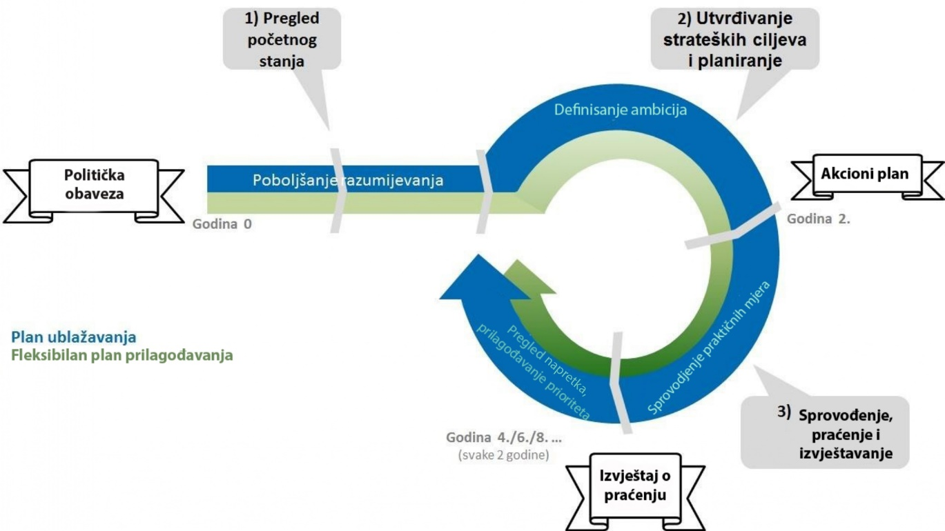
FLEKSIBILNI PLANOVI, PRILAGODLJIVI LOKALNOJ SITUACIJI:
Sporazumom gradonačelnika uspostavljen je okvir za djelovanje, koji lokalnim tijelima pomaže u ostvarivanju njihovih ambicija ublažavanja i prilagođivanja, a istovremeno se u obzir uzima raznolikost na terenu. Gradovima ili opšinama potpisnicima daje se fleksibilnost da sami odaberu najbolji način za sprovođenje svojih lokalnih mjera. Iako se prioriteti razlikuju, lokalna se tijela pozivaju da mjere provode na integriran i cjelovit način.

Plan ublažavanja
Plan ublažavanja potpisnicima omogućuje određen stepen fleksibilnosti, posebno u pogledu inventara emisija (npr. početna godina, ključni sektori s kojima treba raditi, činioci emisija upotrijebljeni za proračun, jedinica emisija upotrijebljena u izvještaju itd.).

Plan prilagođavanja
Plan prilagođavanja dovoljno je fleksibilan za integrisanje novih znanja i spoznaja te promjenjivih uslova i kapaciteta potpisnika. Procjena rizika od klimatskih promjena i osjetljivosti mora se sprovesti u dogovorenom roku od dvije godine. Na temelju rezultata te procjene utvrdiće se kako povećati otpornost određenog područja. Strategija prilagođavanja, koja bi se trebala uključiti u Akcioni plan za održivu energiju i borbu protiv klimatskih promjena i/ili u ostale relevantne dokumente o planiranju, može se s vremenom poboljšati i prilagoditi. Prvo bi se mogle razmotriti neupitno korisne mjere, koje bi se s godinama mogle dopuniti drugim mjerama (npr. nakon preispitivanja situacije svake dvije godine, tokom revizije akcionog plana), čime će se omogućiti adekvatno prilagođavanje uz manje troškove.

POUZDAN I TRANSPARENTAN POKRET:

- Politička podrška: preuzete obaveze, Akcioni plan za održivu energiju i borbu protiv klimatskih promjena te ostali relevantni dokumenti o planiranju ratifikovati će se rezolucijom/odlukom gradskog ili opštinskog savjeta. Tako se omogućava dugoročna politička podrška.
- Čvrst, dosljedan, transparentan i usklađen okvir prikupljanja podataka i izvještavanja: na temelju iskustava gradova, opština, regiona i mreža gradova, metodologija Sporazum gradonačelnika oslanja se na dobru tehničku i naučnu osnovu razvijenu zajedno s Evropskom komisijom. Razvijena su zajednička metodološka načela i obrasci za izvještavanje, čime se potpisnicima omogućuje da prate svoj napredak te o njemu izvještavaju i javno ga objavljuju na strukturisan i sistematičan način. Usvojen Akcioni plan za održivu energiju i borbu protiv klimatskih promjena javno je dostupan na internet stranici potpisnika na internetskim stranicama Sporazuma gradonačelnika. Tako se osigurava transparentnost, odgovornost i uporedivost njihovih lokalnih mjera u području klime.

- Priznavanje i visoki nivo vidljivosti preduzetih mjera: pojedinačni i kolektivni rezultati koji su dostavljeni putem obrazaca za izvještvanje javno su dostupni na internets stranicama Sporazuma gradonačelnika kako bi se podstakle i olakšale razmjene i samostalno ocjenjivanje. Podaci iz izvještaja na temelju Sporazuma gradonačelnika omogućava potpisnicima da prikažu širok uticaj svojih mjera na terenu. Tim podacima prikupljenim putem okvira za izvještavanje iz Sporazuma gradonačelnika nacionalni, evropski i međunarodni kreatori politika dobijaju neophodne povratne informacije o lokalnim mjerama.

- Evaluacija podataka koje dostavljaju potpisnici: tom kontrolom kvaliteta osiguravaju se vjerodostojnost i pouzdanost cijele inicijative Sporazuma gradonačelnika.
- Isključivanje u slučaju nepridržavanja: Potpisnici prihvataju da se mogu isključiti iz inicijative – uz prethodno pismeno obaviještenje kancelarije Sporazuma gradonačelnika – ako u dogovorenom roku ne dostave prethodno navedene dokumente (tj. Akcioni plan za održivu energiju i borbu protiv klimatskih promjena te izvještaj o praćenju). Tim se postupkom osigurava transparentnost, trajnost i pravednost u odnosu na druge potpisnike, koji izvršavaju svoje obaveze.

8

PRILOG II

OSNOVE I KONTEKST

Potpisnici Sporazuma gradonačelnika obvezuju se na učešće u tom pokretu u potpunosti upoznati sa sljedećim stavkama:

- Međuvladin odbor za klimatske promjene (IPCC) u svojem je Petom izvještaju o procjeni ponovno potvrdio da su klimatske promjene stvarnost te da aktivnosti ljudi i dalje utiču na klimu Zemlje,
- u skladu s rezultatima IPCC-a, pristupi ublažavanja i prilagođavanja međusobno se dopunjavaju kako bi se smanjili rizici od uticaja klimatskih promjena u različitim vremenskim periodima,

- nacionalne su se vlade u skladu s Okvirnom konvencijom Ujedinjenih nacija o klimatskim promjenama (UNFCCC) usaglasile o zajedničkom cilju zadržavanja prosječnog globalnog zagrijavanja znatno ispod + 2°C u odnosu na predindustrijske temperature,
- nacionalne su se vlade u kontekstu konferencije Ujedinjenih nacija Rio+20 dogovorile o skupu Ciljeva održivog razvoja, od kojih se u sedmom od međunarodne zajednice zahtijeva da svima osigura pristup pouzdanoj, održivoj i modernoj energiji pristupačnih cijena, u jedanaestom se zahtijeva da gradovi i naselja postanu uključivi, sigurni, otporni i održivi, a trinaestim da se preduzmu hitne mjere za borbu protiv klimatskih promjena i njihovih posljedica,
- inicijativa Održiva energija za sve, koju je 2011. pokrenuo generalni sekretar UN-a, usmjerena je na postizanje tri međusobno povezana cilja do 2030: osiguravanje univerzalnog pristupa modernim energetskim uslugama, udvostručavanje svjetske stope energetske efikasnosti i udvostručavanje udjela energije iz obnovljivih izvora u svjetskoj kombinaciji izvora energije,

- Evropska komisija (EK) 2008. pokrenula je Sporazum gradonačelnika, a 2014. kao glavnu mjeru Strategije EU-a za prilagođavanje klimatskim promjenama (EK, 2013.) inicijativu „Mayors Adapt” kako bi se uključila lokalna tijela te kako bi im se pružila podrška pri sporovođenje mjera za ublažavanje klimatskih promjena i prilagođavanje njima,
- Sporazum gradonačelnika od samog se početka smatra ključnim instrumentom EU- a, posebno prepoznatim u strategiji Energetske unije (EK, 2015.) i u Evropskoj strategiji energetske sigurnosti (EK, 2014.), te mu je svrha ubrzavanje energetske tranzicije i povećanje sigurnosti snabdijevanja energijom,9

- EU je u oktobru 2014. donio okvir klimatske i energetske politike do 2030., kojim su uspostavljeni novi klimatski i energetski ciljevi: smanjenje domaćih emisija staklene bašte za najmanje 40 %, osiguravanje da najmanje 27 % energije potrošene u EU-u bude iz obnovljivih izvora te da se uštedi najmanje 27 % energije,
- Evropska komisija 2011. donijela je „ Plan za prelazak na konkurentnu niskokarbonsku ekonomiju do 2050.”, čiji je cilj smanjenje emisija staklene bašte u EU-u za 80 – 95 % do 2050. u odnosu na 1990. Tu su inicijativu pozdravili i Evropski parlament i Savjet Evropske unije,
- Odbor regiona EU-a naglašava svoju snažniju obavezu za dalju podršku Sporazuma gradonačelnika, npr. putem posebne platforme unutar Odbora regiona i drugih alata, kako je navedeno u njegovom Mišljenju o budućnosti Konvencije (ENVE-VI-006).

PRILOG III POJMOVNIK

- Prilagođavanje: mjere preduzete radi predviđanja štetnih efekata klimatskih promjena, sprečavanja ili umanjivanja štete koje one mogu uzrokovati ili iskoristiti mogućnosti koje se mogu pojaviti.
- Klimatske promjene: svaka promjena klime tokom vremena, bilo zbog prirodne promjenljivosti ili kao posljedica ljudskog djelovanja.
- Inventar emisija: Kvantifikacija količine gasova sa efektom staklene bašte (CO2 ili ekvivalent CO2) koji se emituju kao rezultat potrošnje energije na području jednog od potpisnika Sporazuma gradonačelnika tokom date godine. Omogućava utvrđivanje glavnih izvora emisija i mogućnosti za njihovo smanjenje.
- Ublažavanje: preduzete mjere za smanjenje koncentracije gasova staklene bašte koji se ispuštaju u atmosferu.
- Izvještaj o praćenju: dokument koji potpisnici Sporazuma gradonačelnika dostavljaju svake dvije godine nakon podnošenja svog SECAP-a i u kojem se navode privremeni rezultati sprovođenja SECAP-a. Tim se izvještajem želi pratiti postizanje predviđenih ciljeva.
- Neupitno korisne mogućnosti (prilagođavanja): aktivnosti čije su ekonomske i ekološke koristi odmah vidljive i čija je korist neupitna u svim mogućim klimatskim predviđanjima.
- Proizvođači-potrošači: proaktivni potrošači, potrošači koji osim potrošnje energije preuzimaju odgovornost i za njenu proizvodnju.
- Elastičnost: sposobnost društvenog ili ekološkog sistema da apsorbuje poremećaje i istovremeno održi iste osnovne načine funkcionisanja i sposobnost prilagođavanja stresu i (klimatskim) promjenama.
- Procjena rizika i osjetljivosti: analiza kojom se utvrđuju vrsta i raspon rizika analizom mogućih opasnosti i procjenom osjetljivosti koja bi mogla predstavljati prijetnju ili nanijeti štetu ljudima, imovini, izvorima prihoda i okolini o kojima zavise; omogućava identifikaciju područja od ključne važnosti i stoga pruža informacije za donošenje odluka. U procjenu bi se mogli uključiti rizici povezani sa poplavama, ekstremnim temperaturama i toplotnim talasima, sušama i nestašicom vode, olujama i ostalim ekstremnim vremenskim uslovima, većim brojem šumskih požara, podizanjem nivoa mora i erozijom obale (ako je primjenjivo).
- Rizik: vjerovatnoća štetnih posljedica ili gubitaka u socijalnom, ekonomskom i ekološkom smislu (npr. životi, zdravstveno stanje, izvori prihoda, imovina i usluge) do kojih bi moglo doći u određenoj zajednici ili društvu pogođenom nepovoljnim uslovima u određenom budućem vremenskom periodu.
- Akcioni plan za održivu energiju i borbu protiv klimatskih promjena (SECAP): ključni dokument u kojem potpisnik Sporazuma gradonačelnika navodi kako namjerava ispuniti

svoje obaveze. U njemu su definisane mjere ublažavanja i prilagođavanje koje će se sprovesti radi postizanja ciljeva, zajedno s vremenskim okvirima i dodijeljenim odgovornostima.
Osjetljivost: stepen u kojem je određeni sistem podložan štetnim efektima klimatskih promjena s kojima se ne može nositi, uključujući promjenljivost klime i ekstremne uslove (suprotne od otpornosti).

Npr. privatni sektor, finansijske institucije, civilno društvo, naučnu i akademsku zajednicu
Potpisnici za izvještavanje o emisijama mogu upotrijebiti CO2 (ugljikov dioksid) ili ekvivalent CO2. Ovo drugo im omogućava da u obzir uzmu emisije drugih emisija staklene bašte, posebno CH4 (metana) i N2O (azotnog oksida).

